附件1

2026年度泰州海关综合技术
服务中心部门预算公开



泰州海关综合技术
服务中心部门预算
2026年

目 录

第一部分 泰州海关综合技术服务中心概况
一、主要职能
二、单位构成情况
第二部分 泰州海关综合技术服务中心2026年部门预算表
一、部门收支总表
二、部门收入总表
三、部门支出总表
四、财政拨款收支总表
五、一般公共预算支出表
六、一般公共预算基本支出表
七、政府性基金预算支出表
八、国有资本经营预算支出表
九、财政拨款预算“三公”经费支出表
第三部分 泰州海关综合技术服务中心2026年部门预算情况说明
第四部分 名词解释

第一部分
泰州海关综合技术
服务中心概况

一、主要职能
（1）承担进出口商品、食品、化妆品、进出境动植物及其产品实验室检验、检测、检疫、鉴定等工作，为海关行政执法提供技术支撑。
（2）承担上级许可的海关监管商品的归类化验工作。
（3）承担政府机关和社会委托的实验室检验、检测、鉴定等工作。
（4）承担所属专业实验室日常管理、能力建设等相关工作。
（5）承担科研与技术开发、服务，提供技术咨询和技术培训，开展海关技术规范等标准的制（修）订，开展对外技术合作与交流。
（6）承担出入境人员健康检查、预防接种、传染病监测、国际旅行医学咨询、医学媒介生物鉴定、携带病原体检测工作。
（7）承担泰州海关机关安全保卫、环境卫生、绿化、人防、消防、物业、防灾减灾以及节能减排的日常管理工作。
（8）承担泰州海关房产的日常管理和办公、生活基础设备设施的使用维护保养及服务管理工作。
（9）承担泰州海关人员制式服装管理、消耗性办公用品采购及其发放等工作。
（10）承担泰州海关机关干部食堂餐饮、机关内部生活服务、集体宿舍的管理工作。
（11）承担泰州海关重要会议、重大公务活动的服务保障工作。
（12）承担泰州海关公务车辆、通勤车辆的日常管理及服务保障工作。
（13）负责本单位党的建设和干部队伍建设，承担本单位人员日常管理考核工作。
（14）承担本单位日常财务管理工作。
（15）承担或参与本单位投资经济实体的经营管理工作。
（16）承办上级交办的其他事项。
二、海关系统单位构成情况
泰州海关综合技术服务中心所属四级预算单位，单位类型为公益二类事业单位，为泰州海关所属事业单位。

第二部分
泰州海关综合技术
服务中心2026年
部门预算表
 |  |  | 部门公开表1
部门收支总表
 |  | 单位：万元
收入 |  | 支出
项目 | 预算数 | 项目 | 预算数
一、一般公共预算拨款收入 | 384.63 | 一、一般公共服务支出 | 1658.30
二、政府性基金预算拨款收入 |  | 二、外交支出
三、国有资本经营预算拨款收入 |  | 三、公共安全支出
四、事业收入 | 310.00 | 四、教育支出
五、事业单位经营收入 |  | 五、文化旅游体育与传媒支出
六、其他收入 | 809.04 | 六、社会保障和就业支出 | 90.00
 |  | 七、卫生健康支出
 |  | 八、住房保障支出 | 175.00
 |  | 九、其他支出
本年收入合计 | 1503.67 | 本年支出合计 | 2508.27
使用非财政拨款结余 | 419.63 | 结转下年
上年结转 | 584.97
收入总计 | 2508.27 | 支出总计 | 2508.27

部门公开表2
部门收入总表
单位：万元

合计 | 上年结转 | 一般公共预算拨款收入 | 政府性基金预算拨款收入 | 国有资本经营预算拨款收入 | 事业收入 |  | 事业单位经营收入 | 上级补助收入 | 附属单位上缴收入 | 其他收入 | 使用非财政拨款结余
 |  |  |  |  | 金额 | 其中：教育收费
2508.27 | 584.97 | 384.63 |  |  | 310.00 |  |  |  |  | 809.04 | 419.63

部门公开表3
部门支出总表
单位：万元

科目编码 | 科目名称 | 合计 | 基本支出 | 项目支出 | 上缴上级支出 | 事业单位经营支出 | 对附属单位补助支出
201 | 一般公共服务支出 | 1658.30 | 1525.67 | 132.63
20109 | 海关事务 | 1658.30 | 1525.67 | 132.63
2010901 | 行政运行
2010902 | 一般行政管理事务
2010903 | 机关服务
2010905 | 缉私办案
2010907 | 口岸管理
2010908 | 信息化建设
2010909 | 海关关务 | 38.00 |  | 38.00
2010910 | 关税征管
2010911 | 海关监管
2010912 | 检验检疫 | 94.63 |  | 94.63
2010950 | 事业运行 | 1525.67 | 1525.67
2010999 | 其他海关事务支出
20111 | 纪检监察事务
2011105 | 派驻派出机构
202 | 外交支出
20204 | 国际组织
2020401 | 国际组织会费
2020402 | 国际组织捐赠
20205 | 对外合作与交流
2020505 | 对外合作活动
20299 | 其他外交支出
2029999 | 其他外交支出
204 | 公共安全支出
20410 | 缉私警察
2041001 | 行政运行
2041002 | 一般行政管理事务
2041006 | 信息化建设
2041007 | 缉私业务
2041099 | 其他缉私警察支出
205 | 教育支出
20502 | 普通教育
2050205 | 高等教育
207 | 文化旅游体育与传媒支出
20702 | 文物
2070204 | 文物保护
208 | 社会保障和就业支出 | 90.00 | 90.00
20805 | 行政事业单位养老支出 | 90.00 | 90.00
2080501 | 行政单位离退休
2080502 | 事业单位离退休 | 6.00 | 6.00

科目编码 | 科目名称 | 合计 | 基本支出 | 项目支出 | 上缴上级支出 | 事业单位经营支出 | 对附属单位补助支出
2080503 | 离退休人员管理机构
2080505 | 机关事业单位基本养老保险缴费支出 | 56.00 | 56.00
2080506 | 机关事业单位职业年金缴费支出 | 28.00 | 28.00
20899 | 其他社会保障和就业支出
2089999 | 其他社会保障和就业支出
210 | 卫生健康支出
21011 | 行政事业单位医疗
2101101 | 行政单位医疗
2101102 | 事业单位医疗
2101103 | 公务员医疗补助
2101199 | 其他行政事业单位医疗支出
221 | 住房保障支出 | 175.00 | 175.00
22102 | 住房改革支出 | 175.00 | 175.00
2210201 | 住房公积金 | 80.00 | 80.00
2210202 | 提租补贴
2210203 | 购房补贴 | 95.00 | 95.00
229 | 其他支出 | 584.97 |  | 584.97
22998 | 超长期特别国债安排的其他支出 | 584.97 |  | 584.97
2299899 | 其他支出 | 584.97 |  | 584.97
合 计 |  | 2508.27 | 1790.67 | 717.60

部门公开表 4
财政拨款收支总表
单位：万元

收 入 |  | 支 出
项目 | 预算数 | 项目 | 预算数
一、本年收入 | 384.63 | 一、本年支出 | 969.60
（一）一般公共预算拨款 | 384.63 | （一）一般公共服务支出 | 329.63
（二）政府性基金预算拨款 |  | （二）外交支出
（三）国有资本经营预算拨款 |  | （三）公共安全支出
 |  | （四）教育支出
二、上年结转 | 584.97 | （五）文化旅游体育与传媒支出
（一）一般公共预算拨款 |  | （六）社会保障和就业支出
（二）政府性基金预算拨款 | 584.97 | （七）卫生健康支出
（三）国有资本经营预算拨款 |  | （八）住房保障支出 | 55.00
 |  | （九）其他支出 | 584.97
收 入 总 计 | 969.60 | 支 出 总 计 | 969.60

部门公开表 5
一般公共预算支出表
单位：万元

功能分类科目 |  | 2025年执行数 |  | 2026年预算数 |  |  |  | 2026年预算数比  2025年执行数 |  | 2026年预算数比  2025年执行数  （扣除中央基建投资）
科目编码 | 科目名称 | 执行数 | 扣除中央基建投资后执行数 | 年初预算数 |  |  | 扣除中央基建投资后预算数 | 增减额 | 增减(%) | 增减额 | 增减(%)
 |  |  |  | 小计 | 基本支出 | 项目支出
201 | 一般公共服务支出 | 272.00 | 272.00 | 329.63 | 197.00 | 132.63 | 329.63 | 57.63 | 21.19% | 57.63 | 21.19%
20109 | 海关事务 | 272.00 | 272.00 | 329.63 | 197.00 | 132.63 | 329.63 | 57.63 | 21.19% | 57.63 | 21.19%
2010901 | 行政运行
2010902 | 一般行政管理事务
2010903 | 机关服务
2010905 | 缉私办案
2010907 | 口岸管理
2010908 | 信息化建设
2010909 | 海关关务 | 2.00 | 2.00 | 38.00 |  | 38.00 | 38.00 | 36.00 | 1800% | 36.00 | 1800%
2010910 | 关税征管
2010911 | 海关监管
2010912 | 检验检疫 | 70.00 | 70.00 | 94.63 |  | 94.63 | 94.63 | 24.63 | 35.19% | 24.63 | 35.19%
2010950 | 事业运行 | 200.00 | 200.00 | 197.00 | 197.00 |  | 197.00 | -3.00 | -1.15% | -3.00 | -1.15%
2010999 | 其他海关事务支出
20111 | 纪检监察事务
2011105 | 派驻派出机构
202 | 外交支出
20204 | 国际组织
2020401 | 国际组织会费
2020402 | 国际组织捐赠
20299 | 其他外交支出
2029999 | 其他外交支出
204 | 公共安全支出
20410 | 缉私警察
2041001 | 行政运行
2041002 | 一般行政管理事务
2041006 | 信息化建设
功能分类科目 |  | 2024年执行数 |  | 2026年预算数 |  |  |  | 2026年预算数比  2024年执行数 |  | 2026年预算数比  2024年执行数  （扣除中央基建投资）
科目编码 | 科目名称 | 执行数 | 扣除中央基建投资后执行数 | 年初预算数 |  |  | 扣除中央基建投资后预算数 | 增减额 | 增减(%) | 增减额 | 增减(%)
 |  |  |  | 小计 | 基本支出 | 项目支出
2041007 | 缉私业务
2041099 | 其他缉私警察支出
205 | 教育支出
20502 | 普通教育
2050205 | 高等教育
207 | 文化旅游体育与传媒支出
20702 | 文物
2070204 | 文物保护
208 | 社会保障和就业支出
20805 | 行政事业单位养老支出
2080501 | 行政单位离退休
2080503 | 离退休人员管理机构
2080505 | 机关事业单位基本养老保险缴费支出
2080506 | 机关事业单位职业年金缴费支出
210 | 卫生健康支出
21011 | 行政事业单位医疗
2101101 | 行政单位医疗
2101103 | 公务员医疗补助
2101199 | 其他行政事业单位医疗支出
221 | 住房保障支出 | 55.00 |  | 55.00 | 55.00 |  |  | 0 | 0 | 0 | 0
22102 | 住房改革支出 | 55.00 |  | 55.00 | 55.00 |  |  | 0 | 0 | 0 | 0
2210201 | 住房公积金 | 20.00 |  | 20.00 | 20.00 |  |  | 0 | 0 | 0 | 0
2210202 | 提租补贴
2210203 | 购房补贴 | 35.00 |  | 35.00 | 35.00 |  |  | 0 | 0 | 0 | 0
合 计 |  | 327.00 |  | 384.63 | 252.00 | 132.63 |  | 57.63 | 17.62% | 57.63 | 17.62%

部门公开表 6
一般公共预算基本支出表
单位：万元

部门预算支出经济分类科目 |  | 2026年基本支出
科目编码 | 科目名称 | 合计 | 人员经费 | 公用经费
301 | 工资福利支出 | 187.00 | 187.00
30101 | 基本工资 | 54.00 | 54.00
30102 | 津贴补贴 | 113.00 | 113.00
30103 | 奖金
30106 | 伙食补助费
30107 | 绩效工资
30108 | 机关事业单位基本养老保险缴费
30109 | 职业年金缴费
30110 | 职工基本医疗保险缴费
30111 | 公务员医疗补助缴费
30112 | 其他社会保障缴费
30113 | 住房公积金 | 20.00 | 20.00
30114 | 医疗费
30199 | 其他工资福利支出
302 | 商品和服务支出 | 65.00 |  | 65.00
30201 | 办公费 | 8.00 |  | 8.00
30202 | 印刷费
30204 | 手续费
30205 | 水费
30206 | 电费
30207 | 邮电费
30208 | 取暖费
30209 | 物业管理费 | 6.00 |  | 6.00
30211 | 差旅费 | 10.00 |  | 10.00
30213 | 维修（护）费 | 8.00 |  | 8.00
30214 | 租赁费
30215 | 会议费
30216 | 培训费
30217 | 公务接待费
30218 | 专用材料费 | 18.00 |  | 18.00
30224 | 被装购置费
30225 | 专用燃料费
30226 | 劳务费
30227 | 委托业务费
30228 | 工会经费
30229 | 福利费 | 15.00 |  | 15.00
30231 | 公务用车运行维护费
30239 | 其他交通费用
30240 | 税金及附加费用
30299 | 其他商品和服务支出

部门预算支出经济分类科目 |  | 2026年基本支出
科目编码 | 科目名称 | 合计 | 人员经费 | 公用经费
303 | 对个人和家庭的补助
30301 | 离休费
30302 | 退休费
30303 | 退职（役）费
30304 | 抚恤金
30305 | 生活补助
30307 | 医疗费补助
30308 | 助学金
30309 | 奖励金
30399 | 其他对个人和家庭的补助
310 | 资本性支出
31002 | 办公设备购置
31003 | 专用设备购置
31007 | 信息网络及软件购置更新
31013 | 公务用车购置
31021 | 文物和陈列品购置
31022 | 无形资产购置
31099 | 其他资本性支出
合 计 |  | 252.00 | 187.00 | 65.00

部门公开表 7
政府性基金预算支出表
单位:万元

科目编码 | 科目名称 | 2026年政府性基金预算支出
科目编码 | 科目名称 | 合计 | 基本支出 | 项目支出
合 计

注：泰州海关综合技术服务中心无2026年政府性基金本年预算拨款收入，也无使用政府性基金安排的支出，故本表无数据。

部门公开表 8
国有资本经营预算支出表
单位:万元

科目编码 | 科目名称 | 2026年国有资本经营预算支出
科目编码 | 科目名称 | 合计 | 基本支出 | 项目支出
合 计
注：泰州海关综合技术服务中心无2026年国有资本经营预算收入，也无使用国有资本经营预算安排的支出，故本表无数据。
部门公开表 9
财政拨款预算“三公”经费支出表
单位：万元

2026年预算数
合计 | 因公出国 （境）费 | 公务用车购置及运行费 |  |  | 公务接待费
合计 | 因公出国 （境）费 | 小计 | 公务用车购置费 | 公务用车运行费 | 公务接待费

第三部分
泰州海关综合技术
服务中心2026年
部门预算情况说明

一、关于泰州海关综合技术服务中心2026年收支预算情况的总体说明
按照综合预算的原则，泰州海关综合技术服务中心所有收入和支出均纳入部门预算管理。收入包括：一般公共预算拨款收入、事业收入、事业单位经营收入、其他收入、使用非财政拨款结余、上年结转；支出包括：一般公共服务支出、外交支出、公共安全支出、教育支出、文化旅游体育与传媒支出、社会保障和就业支出、卫生健康支出、住房保障支出、其他支出。泰州海关综合技术服务中心2026年收支总预算5016.54万元。
二、关于泰州海关综合技术服务中心2026年收入预算情况说明
泰州海关综合技术服务中心2026年收入预算2508.27万元，其中：上年结转584.97万元，占23.32%；一般公共预算财政拨款 384.63万元，占15.33%；事业收入310.00万元，占12.36%；事业单位经营收入0万元，占0%；其他收入809.04万元，占32.25%；使用非财政拨款结余419.63万元，占16.73%。
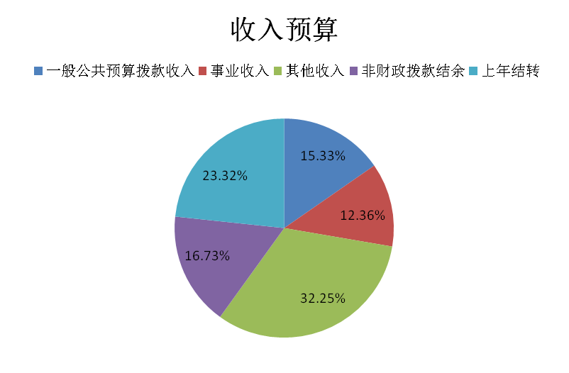
三、关于泰州海关综合技术服务中心2026年支出预算情况说明
泰州海关综合技术服务中心2026年支出预算1965.50万元，其中：基本支出1790.67万元，占71.39%；项目支出717.60万元，占28.61%。
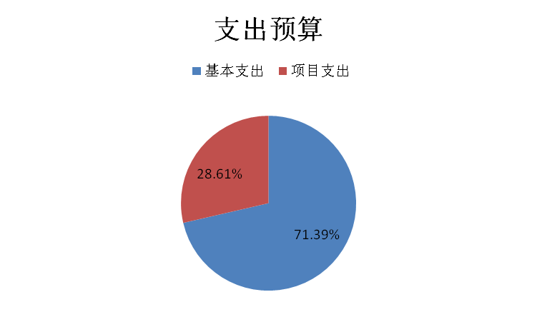
四、关于泰州海关综合技术服务中心2026年财政拨款收支预算情况的总体说明
泰州海关综合技术服务中心2026年财政拨款收支总预算969.60万元。收入包括：一般公共预算当年财政拨款收入384.63.00万元；政府性基金预算上年结转584.97万元。支出包括：一般公共预算支出329.63万元，占34%；住房保障支出55.00万元，占5.67 %。政府性基金预算支出584.97万元，均为其他支出，占60.33%。
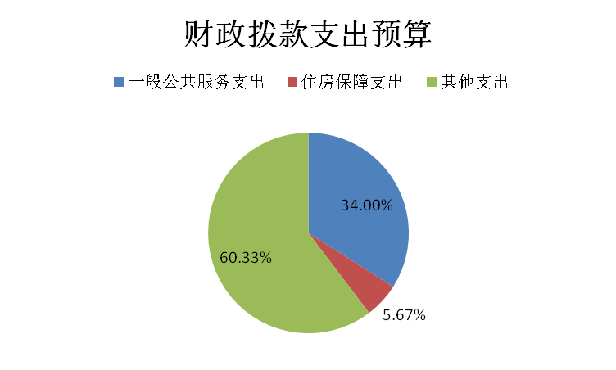
五、关于泰州海关综合技术服务中心2026年一般公共预算当年财政拨款情况说明
（一）一般公共预算当年财政拨款规模变化情况。
泰州海关综合技术服务中心2026年一般公共预算当年财政拨款预算384.63万元，比2025年执行数增加57.63万元，增长17.62%。按照党中央、国务院关于过紧日子的有关要求，厉行节约办一切事业，严控一般性支出。同时坚持有保有压，优化支出结构，合理保障海关法检业务工作、智慧海关建设及运维、艰苦边远地区以及打击走私经费等重点支出需求，体现在有关支出科目中。
（二）一般公共预算当年财政拨款结构情况。
泰州海关综合技术服务中心2026年部门预算中，一般公共预算当年财政拨款用于以下方面：一般公共服务（类）支出329.63万元，占85.70%；住房保障（类）支出55.00万元，占14.30%。
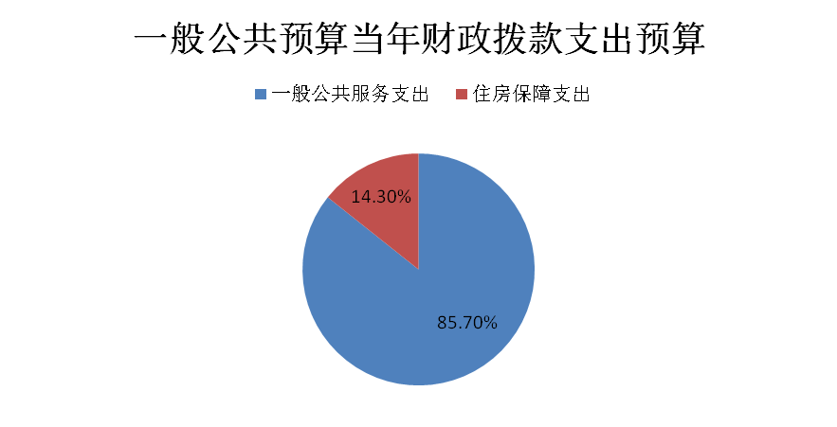
（三）一般公共预算当年财政拨款具体使用情况。
1．一般公共服务支出（类）海关事务（款）2026年预算数329.63.00万元（扣除中央基建投资，下同），比2025年执行数增加57.63万元，增长21.19%，其中：
（1）海关关务（项）2026年预算数38.00万元，比2025年执行数增加36.00万元，增幅1800%。主要是2026年预算中含设备购置经费，2025年执行数中没有。
（2）检验检疫（项）2026年预算数94.63万元，比2025年执行数增加24.63万元，增长35.19%。主要是应对海关系统法检项目的检测成本，故业务支出增加。
（3）事业运行（项）2026年预算数197.00万元，比2025年执行数减少3万元，减幅1.15%。
2．住房保障支出（类）住房改革支出（款）2026年预算数55.00万元，比2024年执行数增加0万元，增长0%。其中：
（1）住房公积金（项）2026年预算数20万元，比2024年执行数增加0万元，增长0%。
（2）购房补贴（项）2026年预算数35万元，比2024年执行数减少0万元，降低0%。
六、关于泰州海关综合技术服务中心2026年一般公共预算基本支出情况说明
泰州海关综合技术服务中心2026年一般公共预算基本支出255.00万元，其中：
人员经费187.00万元，主要包括：基本工资、津贴补贴、住房公积金；
日常公用经费65.00万元，主要包括：办公费、差旅费、维修（护）费、专用材料费、物业管理费、其他商品和服务支出。
七、关于泰州海关综合技术服务中心2026年“三公”经费预算情况说明
泰州海关综合技术服务中心2026年“三公”经费预算数为0万元，比2024年预算数减少0万元。
八、关于泰州海关综合技术服务中心2026年政府性基金预算收支情况说明
泰州海关综合技术服务中心2026年政府性基金预算数584.97万元，是2025年末预算结转资金。
九、关于泰州海关综合技术服务中心2026年国有资本经营预算收支情况说明
泰州海关综合技术服务中心2026年无国有资本经营预算收支。
十、其他重要事项情况说明
（一）政府采购情况。
2026年泰州海关综合技术服务中心政府采购预算总额538.29万元，其中：政府采购货物预算538.29万元。
（三）国有资产占有使用情况。
截至2025年7月31日，泰州海关综合技术服务中心共有车辆1辆，都是事业单位业务用车。单位价值100万元以上的设备0台（套）。
2026年部门预算安排购置车辆0辆；单位价值100万元以上的设备2台（套）。
（四）预算绩效情况说明。
2026年对泰州海关综合技术服务中心一般公共预算和政府性基金预算拨款项目全面实施绩效目标管理，涉及1个预算单位一般公共预算拨款132.63万元，一级项目2个，二级项目2个；政府性基金预算拨款584.97万元，一级项目1个，二级项目1个。

第四部分
名词解释

一、一般公共预算拨款收入：指中央财政当年拨付的资金。
二、事业收入：指海关系统所属事业单位开展专业业务活动及辅助活动取得的收入。
三、事业单位经营收入：指海关系统所属事业单位在专业业务活动及辅助活动之外，开展非独立核算经营活动取得的收入。
四、其他收入：指海关系统取得的除上述财政拨款收入、事业收入、事业单位经营收入等以外的收入。
五、使用非财政拨款结余：指海关系统所属事业单位预计收入小于支出时，用非财政拨款结余弥补本年度收支差额的数额。
六、上年结转：指以前年度尚未完成、结转到本年仍按原规定用途继续使用的资金等。
七、一般公共服务支出（类）海关事务（款）：反映海关用于系统行政和事业单位的基本支出及完成专项业务工作的项目支出。
（一）行政运行（项）：反映海关系统行政单位（包括实行公务员管理的事业单位）的基本支出。
（二）一般行政管理事务（项）：反映海关系统行政单位（包括实行公务员管理的事业单位）未单独设置项级科目的其他项目支出。
（三）机关服务（项）：反映海关系统为行政单位（包括实行公务员管理的事业单位）提供后勤服务的各类后勤服务中心等附属事业单位的支出。
（四）缉私办案（项）：反映海关用于缉私办案方面的支出。
（五）口岸管理（项）：反映口岸业务管理及电子口岸建设、运行维护方面的支出。
（六）信息化建设（项）：反映海关系统用于信息化建设及运行维护等方面的支出。
（七）海关关务（项）：反映为海关行政执法提供业务保障、支持能力以及基础设施建设、设备设施运维等方面的支出。
（八）关税征管（项）：反映海关系统用于关税及其他税费征管方面的支出。
（九）海关监管（项）：反映海关系统用于监管执法、业务管理及相关设备、技术支持方面的支出。
（十）检验检疫（项）：反映海关系统用于出入境检验检疫行政执法、业务管理及相关技术支持方面的支出。
（十一）事业运行（项）：反映海关事业单位的基本支出，不包括行政单位（包括实行公务员管理的事业单位）后勤服务中心等附属事业单位。
（十二）其他海关事务支出（项）：反映除上述项目以外其他海关事务方面的支出。
（十三）派驻派出机构（项）：指中央纪委国家监委驻泰州海关综合技术服务中心开展工作的专项业务支出。
八、外交支出（类）对外援助（款）对外援助（项）：指对外国政府（地区）提供的各种援助和技术合作支出。
九、外交支出（类）驻外机构（款）其他驻外机构支出（项）：反映用于保障海关系统驻外机构正常运行的支出。
十、外交支出（类）国际组织（款）国际组织会费（项）：反映海关经批准参加国际组织，按国际组织规定缴纳的会费。
十一、外交支出（类）国际组织（款）国际组织捐赠（项）：反映以我国政府或泰州海关综合技术服务中心名义，向国际组织的认捐、救灾、馈赠等支出。
十二、外交支出（类）对外合作与交流（款）对外合作活动（项）：反映海关用于外交目的的对外合作方面支出。
十三、外交支出（类）其他外交支出（款）其他外交支出（项）：反映除上述项目以外其他用于外交方面的支出。
十四、公共安全支出（类）缉私警察（款）：反映海关缉私警察的基本支出及完成专项业务工作的项目支出。
十五、教育支出（类）普通教育（款）高等教育（项）：反映海关所属院校教学等方面的支出。
十六、文化旅游体育与传媒支出（类）文物（款）文物保护（项）：反映海关用于文物保护方面的支出。
十七、社会保障和就业支出（类）行政事业单位养老支出（款）：反映用于海关行政事业单位离退休方面的支出。
（一）行政单位离退休（项）：反映海关系统行政单位（包括实行公务员管理的事业单位）开支的离退休支出。
（二）事业单位离退休（项）：反映海关系统事业单位开支的离退休经费。
（三）离退休人员管理机构（项）：反映海关系统为离退休人员提供管理服务的离退休管理机构的支出。
（四）机关事业单位基本养老保险缴费支出（项）：反映已参加当地社保的在职人员的基本养老保险支出。
（五）机关事业单位职业年金缴费支出（项）：反映已参加当地社保的在职人员的职业年金支出。
十八、住房保障支出（类）住房改革支出（款）：反映海关系统按照国家政策规定为职工发放的住房公积金、提租补贴和购房补贴等支出。住房改革支出包括三项：
（一）住房公积金（项）：住房公积金是按照《住房公积金管理条例》的规定，由单位及其在职职工缴存的长期住房储金。该项政策始于上世纪九十年代中期，在全国机关、企事业单位在职职工中普遍实施，缴存比例最低不低于5％，最高不超过12％，缴存基数为职工本人上年工资。行政单位缴存基数包括国家统一规定的公务员职务工资、级别工资、机关工人岗位工资和技术等级（职务）工资、年终一次性奖金、特殊岗位津贴、艰苦边远地区津贴，规范后发放的工作性津贴、生活性补贴等；事业单位缴存基数包括国家统一规定的岗位工资、薪级工资、绩效工资、艰苦边远地区津贴、特殊岗位津贴等。
（二）提租补贴（项）：提租补贴是经国务院批准，于2000年开始针对在京中央单位公有住房租金标准提高发放的补贴，中央在京单位按照在职在编职工人数和离退休人数以及相应职级的补贴标准确定，人均月补贴90元。
（三）购房补贴（项）：购房补贴是根据《国务院关于进一步深化城镇住房制度改革加快住房建设的通知》（国发〔1998〕23号）的规定，从1998年下半年停止实物分房后，房价收入比超过4倍以上地区对无房和住房未达标职工发放的住房货币化改革补贴资金。中央行政事业单位从2000年开始发放购房补贴资金，地方行政事业单位从1999年陆续开始发放购房补贴资金，企业根据本单位情况自行确定。在京中央单位按照《中共中央办公厅国务院办公厅转发建设部等单位〈关于完善在京中央和国家机关住房制度的若干意见〉的通知》（厅字〔2005〕8号）规定的标准执行，京外中央单位按照所在地人民政府住房分配货币化改革的政策规定和标准执行。
十九、卫生健康支出（类）行政事业单位医疗（款）：反映已参加当地医保的海关单位用于向地方社保部门缴纳的基本医疗保险和公务员医疗补助支出。
（一）行政单位医疗（项）：指中央财政集中安排的驻各地海关单位基本医疗保险缴费经费。
（二）公务员医疗补助（项）：指中央财政集中安排的驻各地海关单位公务员医疗补助经费。
二十、“三公”经费：纳入中央财政预决算管理的“三公”经费，是指中央部门用财政拨款安排的因公出国（境）费、公务用车购置及运行费和公务接待费。其中，因公出国（境）费反映单位公务出国（境）的国际旅费、国外城市间交通费、住宿费、伙食费、培训费、公杂费等支出；公务用车购置及运行费反映单位公务用车购置支出（含车辆购置税）及租用费、燃料费、维修费、过路过桥费、保险费、安全奖励费用等支出；公务接待费反映单位按规定开支的各类公务接待（含外宾接待）支出。
二十一、机关运行经费：为保障行政单位（包括参照公务员法管理事业单位）运行用于购买货物和服务的各项资金，包括办公及印刷费、邮电费、差旅费、会议费、福利费、日常维修费、专用材料及一般设备购置费、办公用房水电费、办公用房取暖费、办公用房物业管理费、公务用车运行维护费以及其他费用。

